Sídla ČR jméno:  1) Za jakého panovníka došlo ve středověku k největšímu rozmachu zakládání měst?  a) Václav I b) Přemysl Otakar II c) Jan Lucemburský d) Karel IV  2) Jak se dělila ve středověku města? (např. podle vlastníků nebo účelu)  …………………. …………………… …………………….. ……………………  3) Ve 13. – 14. stol. bylo osídlování českých zemí v zásadě dokončeno. Kteří obyvatelé v zájmu panovníka, šlechty nebo i církve se podíleli na kolonizaci pohraničních oblastí? ……………………………………………………….  4) Zapamatujte si a doplňte následující větu: Od přelomu 17. a 18. stol. se vytvářelo základní rozdělení Česka na dva odlišné regiony: manufakturní (průmyslový) …………………….. a zemědělský a méně urbanizovaný ………………..  5) Prohlédněte si tabulku vývoje počtu obyvatel v 10 nejlidnatějších městech ve vybraných letech:  Napište příklady měst, která postupně ztrácela význam a doplňte co mohlo být příčinou.  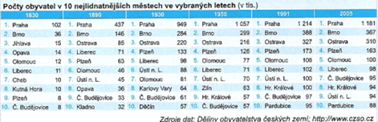  Odpověď: | 6) Jsou uvedená tvrzení o sídlením systému Česka pravdivá? A x N  - Po první světové válce činila míra urbanizace v Česku téměř 50%.  - Jako jediné milionové město má Praha v sídelním systému Česka dominantní postavení.  - Od 90. let se významně rozvíjí proces suburbanizace, zejména v okolí velkých měst.  - V nových politických poměrech se řada dříve samostatných obcí rozhodla opět sloučit do tzv. střediskových obcí.  - Ve městech Česka žije 75 % obyvatel.  - Městem se u nás může stát obec, která má více jak 3000 obyvatel.  7) Doplňte k definicím odpovídající pojmy:  a) ……………………. je seskupení sídelních jednotek včetně hospodářských objektů a dopravních zařízení na určitém vymezeném území.  b) ……………………… obvykle označuje osamocené venkovské lidské obydlí tvořené jediným domem, výjimečně až dvěma nebo třemi obydlenými domky  c) ……………………….. Architektonicky se jedná o sídlo, kde převažuje nízkopodlažní (většinou jednopatrová) zástavba s rozsáhlým zázemím (dvůr, zahrada). Ekonomicky převažuje zemědělská výroba nad průmyslovou. Administrativně neurčil stát sídlo za město či statisticky sídlo, nedosáhlo určitého počtu obyvatel (u nás 3000 obyvatel)  d) …………………………. je typ sídla významově mezi městem a vesnicí. V minulosti měly tyto sídla právo pořádat týdenní a dobytčí trhy a plnily funkci spádového městečka pro okolní menší vesnice.  e) …………………………... převažuje průmyslová výroba a služby nad zemědělstvím, typická je vícepodlažní zástavba, větší hustota zalidnění (více obyvatel na menší ploše). Je více neosobní, anonymní s vyšší koncentrací sociopatogenních jevů jako je např. kriminalita, prodej drog nebo prostituce.  f) ………………………………. je základní územní jednotkou veřejné správy či samosprávy.
Sídla ČR jméno:  1) Za jakého panovníka došlo ve středověku k největšímu rozmachu zakládání měst?  a) Václav I b) Přemysl Otakar II c) Jan Lucemburský d) Karel IV  2) Jak se dělila ve středověku města? (např. podle vlastníků nebo účelu)  …………………. …………………… …………………….. ……………………  3) Ve 13. – 14. stol. bylo osídlování českých zemí v zásadě dokončeno. Kteří obyvatelé v zájmu panovníka, šlechty nebo i církve se podíleli na kolonizaci pohraničních oblastí? ……………………………………………………….  4) Zapamatujte si a doplňte následující větu: Od přelomu 17. a 18. stol. se vytvářelo základní rozdělení Česka na dva odlišné regiony: manufakturní (průmyslový) …………………….. a zemědělský a méně urbanizovaný ………………..  5) Prohlédněte si tabulku vývoje počtu obyvatel v 10 nejlidnatějších městech ve vybraných letech:  Napište příklady měst, která postupně ztrácela význam a doplňte co mohlo být příčinou. | 6) Jsou uvedená tvrzení o sídlením systému Česka pravdivá? A x N  - Po první světové válce činila míra urbanizace v Česku téměř 50%.  - Jako jediné milionové město má Praha v sídelním systému Česka dominantní postavení.  - Od 90. let se významně rozvíjí proces suburbanizace, zejména v okolí velkých měst.  - V nových politických poměrech se řada dříve samostatných obcí rozhodla opět sloučit do tzv. střediskových obcí.  - Ve městech Česka žije 75 % obyvatel.  -- Městem se u nás může stát obec, která má více jak 3000 obyvatel.  7) Doplňte k definicím odpovídající pojmy:  a) ……………………. je seskupení sídelních jednotek včetně hospodářských objektů a dopravních zařízení na určitém vymezeném území.  b) ……………………… obvykle označuje osamocené venkovské lidské obydlí tvořené jediným domem, výjimečně až dvěma nebo třemi obydlenými domky  c) ……………………….. Architektonicky se jedná o sídlo, kde převažuje nízkopodlažní (většinou jednopatrová) zástavba s rozsáhlým zázemím (dvůr, zahrada). Ekonomicky převažuje zemědělská výroba nad průmyslovou. Administrativně neurčil stát sídlo za město či statisticky sídlo, nedosáhlo určitého počtu obyvatel (u nás 3000 obyvatel)  d) …………………………. je typ sídla významově mezi městem a vesnicí. V minulosti měly tyto sídla právo pořádat týdenní a dobytčí trhy a plnily funkci spádového městečka pro okolní menší vesnice.  e) …………………………... převažuje průmyslová výroba a služby nad zemědělstvím, typická je vícepodlažní zástavba, větší hustota zalidnění (více obyvatel na menší ploše). Je více neosobní, anonymní s vyšší koncentrací sociopatogenních jevů jako je např. kriminalita, prodej drog nebo prostituce.  f) ………………………………. je základní územní jednotkou veřejné správy či samosprávy.
8) Doplňte slepou mapu:  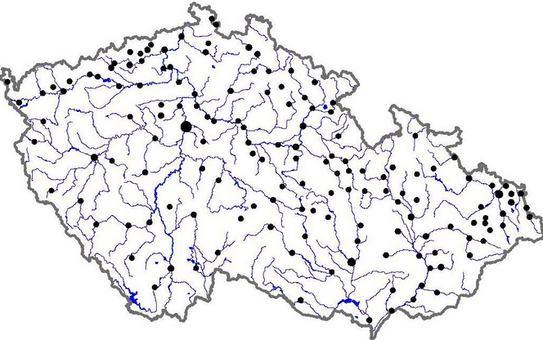 | 9) České obce v osmisměrce: Které české město je ukryto v tajence?  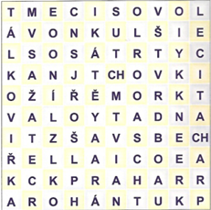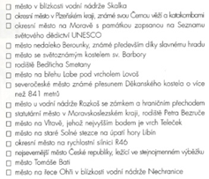
8) Doplňte slepou mapu: | 9) České obce v osmisměrce: Které české město je ukryto v tajence?

